Comunicato stampa estate 2023

Salewa lancia la “Circular Experience”

In linea con l’impegno per la sostenibilità del Gruppo Oberalp, il brand altoatesino dedicato agli sport di montagna crea l’innovativa “Salewa Circular Experience”, da vivere all’interno del Salewa Store Bolzano.

Bolzano, 24 marzo 2023 – Come parte del Gruppo Oberalp, che da oltre dieci anni si impegna a favore dell’ecosostenibilità e di un approccio responsabile alle logiche di consumo e produzione, il brand Salewa è consapevole delle proprie responsabilità nei confronti dell’alpinismo e della montagna. Lo testimonia, tra le tante iniziative la creazione di un Sustainability Team interno, il cui obiettivo è sviluppare prodotti durevoli e di alta qualità per gli sport di montagna, prestando al contempo grande attenzione alle condizioni di lavoro presso gli stabilimenti produttivi e alla riduzione della propria impronta ecologica.

Per questo, dal 2022, Salewa raggruppa le proprie iniziative di sostenibilità sotto l’etichetta Salewa Committed, nata per garantire alla clientela maggior trasparenza, segnalando gli articoli prodotti secondo stringenti criteri di ecosostenibilità e responsabilità sociale. Non solo: il team specializzato di Salewa è continuamente all’opera per rivedere e ridefinire approcci e strategie in un’ottica di maggior sostenibilità.

CIRCULAR EXPERIENCE – LUNGA VITA AI PRODOTTI SALEWA

Secondo Salewa, il passo fondamentale da compiere per minimizzare l’impatto ambientale è abbandonare la vecchia mentalità del “prendi, usa e getta” in favore di un’economia circolare dall’approccio olistico. Ciò significa lavorare per allungare la vita dei prodotti, non solo attraverso la messa a punto di design mirati e l’uso di materiali naturali e rinnovabili, ma anche attraverso strategie di upcycling e recycling.
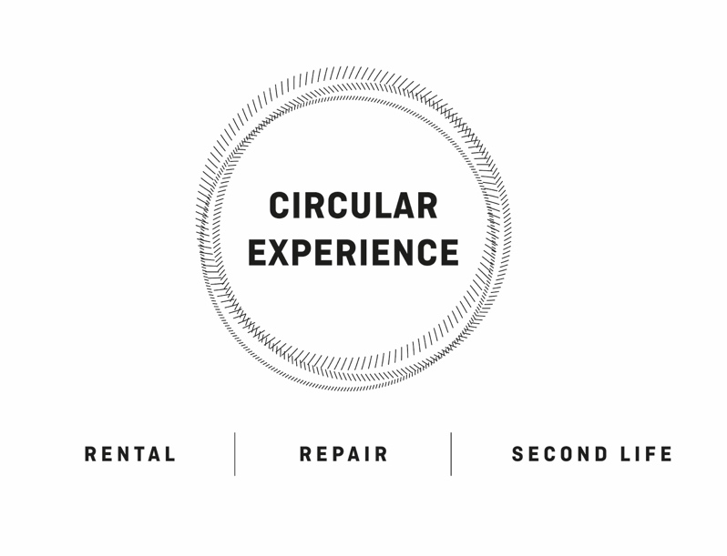
È proprio nel contesto di questa strategia commerciale sostenibile che Salewa introduce la “Salewa Circular Experience”, un’iniziativa “circolare” che comprende tre diversi programmi proposti presso il Salewa Store Bolzano, inaugurato in data odierna:

- Repair Service
L’abbigliamento, l’attrezzatura e le calzature Salewa sono resistenti e studiati per durare nel tempo. Se un/a cliente non dispone dei ricambi, degli strumenti o del tempo e delle competenze necessari per riparare i propri prodotti Salewa autonomamente a casa, ora può portarli al Salewa Store Bolzano, dove un team esperto provvederà alle riparazioni usando ricambi e materiali rigorosamente originali. Il servizio comprende, tra le altre cose, la sostituzione di cerniere o chiusure in velcro, come anche la ricucitura degli strappi e la riparazione o risuolatura delle scarpe. Gli interventi di riparazione, eseguiti dal personale qualificato Salewa, possono richiedere da 60 minuti a 10 giorni, a seconda della richiesta.

- Second Life
Il programma Second Life consente di acquistare capi di abbigliamento, calzature e attrezzature ricondizionati e riparati, che sono stati utilizzati dal team Salewa e da altri alpinisti nel corso delle loro avventure in montagna. Grazie a questo servizio, d’ora in poi ogni cliente può portare al Salewa Store Bolzano i prodotti acquistati presso un Salewa Store o un Oberalp Mountain Shop e farli valutare esibendo la prova di acquisto. In questo modo, riceverà un buono per il suo prossimo acquisto, il cui importo dipende dell’età e delle condizioni dell’articolo ceduto. Se ciò che viene acquistato in seguito è a sua volta un prodotto Second Life, il valore del buono aumenta del 10%. Tutti i prodotti Second Life, riconoscibili dal cartellino, sono sottoposti a manutenzione e riparazione professionale e soggetti agli standard di qualità Salewa.

- Rental Service
Presso il nuovo Salewa Store Bolzano ora è possibile noleggiare l’attrezzatura che serve per le proprie avventure in montagna. L’intento di Salewa è quello di offrire a chiunque pratichi sport alpini la possibilità di provare nuove attività senza dover investire da subito nell’acquisto dell’attrezzatura completa. Chi desidera noleggiare l’attrezzatura può prenotarla comodamente online e poi passare a ritirarla presso il Salewa Store Bolzano, dove riceverà istruzioni dettagliate dal personale specializzato. Gli articoli noleggiabili comprendono attrezzatura tecnica ed equipaggiamento individuale, attrezzatura da campeggio, zaini, scarpe, guanti e altro ancora, per un’offerta che copre una varietà di discipline: scialpinismo, ski mountaineering, escursionismo, trekking, vie ferrate, arrampicata e alpinismo.

Il Gruppo Oberalp e il team Salewa sono attualmente all’opera per ampliare il programma “Salewa Circular Experience”, così da renderlo accessibile a un maggior numero di persone attraverso una rete formata dai rivenditori, i propri punti vendita e l’online store.

Alexandra Letts, Sustainability Manager del Gruppo Oberalp, commenta il lancio della Salewa Circular Experience:
“La Circular Experience rappresenta un passo importante per Salewa e tutto il Gruppo Oberalp. Con i servizi Repair, Second Life e Rental offerti al Salewa Store Bolzano, si concretizzano ulteriormente i nostri sforzi per favorire un’economia circolare. Come parte del Gruppo Oberalp, crediamo che la riduzione del nostro impatto ambientale passi attraverso l’impegno sociale e uno sviluppo attento e consapevole dei prodotti, come espresso in particolare dall’etichetta Salewa Committed. Ma è un’impresa che non possiamo compiere da soli: la Salewa Circular Experience è un’occasione per coinvolgere attivamente la clientela, percorrendo insieme la via che ci porterà a un futuro migliore. #Contribute”
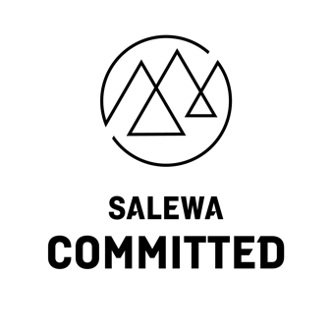

SALEWA COMMITTED E CORPORATE SOCIAL RESPONSIBILITY
Dalla primavera 2022, Salewa ha introdotto l’etichetta Salewa Committed che contrassegna gli articoli prodotti secondo standard di sostenibilità particolarmente stringenti, al fine di orientare nell’acquisto la clientela più sensibile a questo tema. Circa il 48% dell’intera collezione Salewa per la primavera/estate 2023 è contrassegnata dall’etichetta Salewa Committed. Per ottenerla, il prodotto Salewa deve rispettare due criteri fondamentali oltre ad almeno un criterio aggiuntivo.

I criteri fondamentali per tutti i prodotti Salewa Committed:
- Chemicals verified: il materiale principale (o l’intero prodotto) deve essere sottoposto a test chimici da terze parti secondo le linee guida per l’uso delle sostanze chimiche di Oberalp o, in alternativa, essere certificati bluesign®.
- Social monitoring: gli stabilimenti di produzione devono essere sottoposti a ispezione per verificare il rispetto degli standard sociali e di condizioni di lavoro eque.

In aggiunta a questi due criteri fondamentali, il prodotto deve soddisfare uno o più dei quattro criteri seguenti:
- La finitura DWR deve essere priva di PFC.
- Il prodotto deve essere costituito da materiale recycled o upcycled per almeno il 50% del proprio peso.
- Le piume utilizzate per produrre l’articolo devono essere certificate Responsible Down Standard (RDS).
- Il prodotto deve essere costituito per almeno il 50% da un materiale naturale rinnovabile come lana, canapa tessile, lino, cotone bio, viscosa, Tencel e Sorona.

I prodotti Salewa soddisfano già i più stringenti standard chimici. Inoltre, il brand ha raggiunto l’obiettivo di rendere tutti i suoi prodotti con membrana Powertex completamente privi di PFC. Ma non si ferma qui: in collaborazione con i propri partner, Salewa continua a investire in ricerca e sviluppo puntando sempre più su materiali sostenibili, per rendere PFC-free anche tutti gli altri materiali usati nelle sue linee senza compromettere la qualità e la durata.

L’etichetta Salewa Committed segnala i prodotti nati da questo costante impegno a favore della sostenibilità, garantendo la trasparenza anche in fase di acquisto.
UNA SELEZIONE DI PRODOTTI SALEWA COMMITTED DALLA COLLEZIONE PRIMAVERA/ESTATE 2023

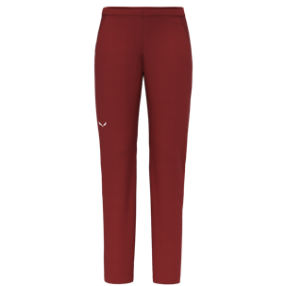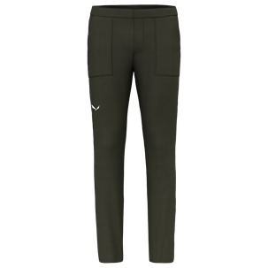

LAVAREDO HEMP RIPSTOP PANT W / M
Ispirati alle tante falesie nella zona di Arco, alle vie hard mover del Céüse nelle Prealpi francesi, e al paradiso granitico di Ailefroide, questi pantaloni leggeri da arrampicata e bouldering sono concepiti per le giornate estive sulla roccia. Il materiale ibrido Alpine Hemp Stretch Ripstop è composto prevalentemente da canapa tessile, una fibra tecnica naturale non solo sorprendentemente fresca e durevole, ma anche ecologica: è infatti salubre per il terreno e coltivata nel rispetto delle risorse. La cintura in vita con bottoni a pressione e zip ha un design extra piatto, così da minimizzare l’ingombro anche quando si indossa l’imbragatura. Come ogni prodotto SALEWA® Committed, i Lavaredo Hemp Ripstop Pants soddisfano stringenti standard sociali ed ecologici e sono a basso impatto ambientale.
Materiale principale:
- ALPINE HEMP RIPSTOP 205 g/m² (53%CA 44%PL (recycled) 3%EA)
Peso: W: 280 g (42/36) M: 300 g (50/L)
Lunghezza ai lati: W: 103 cm (42/36) M: 109 cm (50/L)
Taglio: regular
Committed: Chemicals Verified, Social Monitoring, Natural/Renewable Materials
Colors: W: black out, syrah, golden brown / M: black out, dark olive, golden brown
Prezzo di listino: 130,00 euro

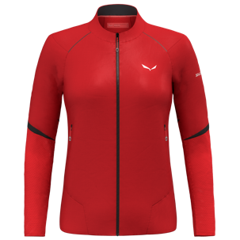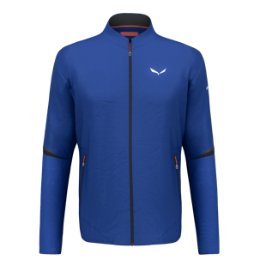

PEDROC PRO PTC ALPHA JACKET W / M
Lo Speed Hiking è la perfetta combinazione tra il dinamismo del movimento e la tranquillità interiore. Quando le montagne diventano palestra, serve un abbigliamento leggero, protettivo e confortevole. La giacca Pedroc Pro Polartec® Alpha® è nata proprio per rispondere a queste esigenze di leggerezza, comfort, calore e traspirabilità. Le sue elevate prestazioni sono il frutto della combinazione tra la leggerezza e la protezione antivento e idrorepellente offerta dal materiale principale in nylon Tencel™ e gli inserti isolanti in Polartec® Alpha® Direct aggiunti anteriormente e sulla parte superiore delle braccia. Le fibre accotonate all’interno della giacca, morbide e isolanti, regolano la temperatura e consentono un’asciugatura rapida. Grazie al taglio atletico e a feature come il colletto interno in morbido pile foderato, i dettagli riflettenti ad alta visibilità e le due tasche nascoste con chiusura zip, questa giacca è ideale per chi deve fare attività in montagna a velocità sostenuta, ma non vuole rinunciare a protezione, comfort e funzionalità. Inoltre, ha un rivestimento DWR senza PFC, e come prodotto SALEWA® Committed soddisfa stringenti standard di sostenibilità ambientale.
Materiali:
Materiale principale:
- NYLON/TENCEL WOVEN 15D PFC FREE 45 g/m² (75%PA 25%LY)
- DURASTRETCH LIGHT PUNCHED PFC FREE BLUESIGN 96 g/m² (88%PA (recycled) 12%EA)
Imbottitura:
- POLARTEC® ALPHA DIRECT 60 g/m²
Funzione: isolamento
Peso: W: 160 g (42/36) M: 220 g (50/L)
Peso imbottitura: 60 g/m²
Lunghezza dorsale: W: 63,5 cm (42/36) M: 73 cm (50/L)
Taglio: athletic
Committed: Chemicals Verified, Social Monitoring, PFC Free
Colors: W: black out, flame / M: black out, electric
Prezzo di listino: 240,00 euro

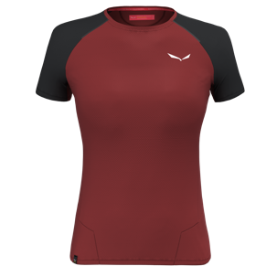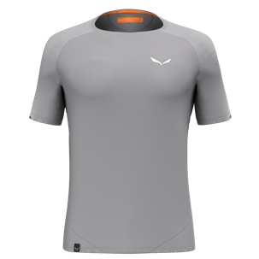

PEDROC PTC DELTA T-SHIRT W / M
In estate, per fare sport ad alta intensità in montagna servono capi altamente funzionali e specifici per la gestione delle temperature elevate. È proprio qui che entra in gioco la t-shirt Pedroc Polartec Delta: con il suo taglio atletico e aderente segue ogni movimento, mentre il materiale di cui è composta assicura un’elevata traspirabilità e un’asciugatura rapida. Il tessuto Delta™ è particolarmente indicato proprio quando fa più caldo: la sua speciale struttura a maglia consente una migliore circolazione dell’aria, così il calore si dissipa più velocemente e il corpo resta più fresco. Questo leggero baselayer estivo è la carta vincente per praticare tutti gli sport alpinistici ad alta velocità e intensità. La t-shirt Pedroc Polartec Delta è un prodotto SALEWA® Committed realizzato con poliestere riciclato e materiali certificati bluesign®.
Materiali:
Materiale principale:
- POLARTEC DELTA BLUESIGN 115 g/m² (49%PL (47% recycled) 49%LY 2%EA)
Inserto (spalle):
- DURASTRETCH LIGHT PFC FREE BLUESIGN 96 g/m²
Funzione: Baselayer
Peso: W: 90 g (42/36) M: 110 g (50/L)
Lunghezza dorsale: W: 61 cm (42/36) M: 69,5 cm (50/L)
Taglio: athletic
Committed: Chemicals Verified, Social Monitoring, Recycled Content
Colors: W: alloy, black out, flame, syrah / M: alloy, onyx, flame, electric
Prezzo di listino: 75,00 euro

SALEWA informazioni sull’azienda
Salewa è sinonimo di passione per lo sport di montagna, di alpinismo di alto livello e di un legame speciale con la montagna. Fondata a Monaco di Baviera nel 1935, questa azienda a conduzione familiare è oggi saldamente ancorata alle Dolomiti dell’Alto Adige. Nella sede di Bolzano viene creata attrezzatura tecnica che unisce materiali tradizionali a un design innovativo, conforme a standard ambientali e sociali molto elevati e realizzata con una grande consapevolezza per la regionalità, la qualità e il valore. La volontà del marchio di percorrere nuove strade lasciando le proprie tracce si lega alla sua profonda conoscenza dello sport in montagna. Il progressive mountaineering non è un semplice collezionare prestazioni ma rappresenta percezione della natura, sviluppo personale ed esperienze comuni. Salewa è leader nella produzione di attrezzatura per lo sport da montagna e propone quattro categorie di prodotti innovativi: abbigliamento, calzature, materiale e attrezzatura tecnica.
www.salewa.com
